pályázati feltételek

Salgótarján, December 8. tér 2. fsz. 1. szám alatti
(hrsz. 3933/6/A/24) ingatlan
értékesítése

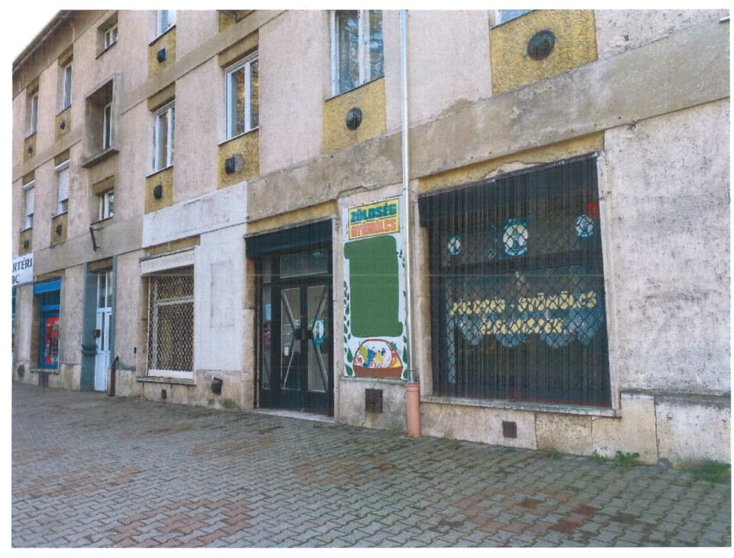

Kiíró:
Salgótarján Megyei Jogú Város Önkormányzata nevében és megbízásából
eljáró Salgó Vagyon Kft.

(3104 Salgótarján, Park út 12., tel: (32) 700-108)

Salgótarján, 2020. december 2.

Az Ingatlan jellemzői

Az ingatlan Salgótarján Megyei Jogú Város Önkormányzata tulajdonában áll, Salgótarján 3933/6/A/24 hrsz.-on nyilvántartott, Salgótarján, December 8. tér 2. fsz. 1. szám alatt található, összesen 121 m² alapterületű a hozzá tartozó pincével együtt. Az üzlethelyiség Salgótarjánban a Vásártéren helyezkedik el lakótelepi környezetben, a közelben társasházi lakások, valamint üzlethelyiségek találhatóak. A helyiség megközelíthető gyalogosan, tömegközlekedéssel (buszmegálló 50 méter), valamint autóval is.
Az üzlethelyiség egy többszintes Társasház földszinti részén van. Elölről csak gyalogosan közelíthető meg, autóval parkolni az épület háta mögött lehetséges. Az üzlethelyiség két nagyobb eladótérből és kiszolgáló helyiségekből áll. A két eladótér a közös szélfogóból külön - külön bejárattal nyílik, így az üzlethelyiség két egymástól teljesen elkülönülő célra is hasznosítható. A helyiséghez tartozó 30,5 m²-es pince használhatatlan, mivel folyamatosan víz áll benne. Az helyiség a rendelkezésre álló közművekhez (víz, csatorna, áram, gáz) csatlakozik. Az ingatlan részben felújítandó állapotban van.

Az ingatlan adatai:

Címe: | 3100 Salgótarján, December 8. tér 2. fsz. 1.
Helyrajzi szám: | 3933/6/A/24
Megnevezése: | üzlethelyiség
Területe: | 121 m²
Tulajdonos: | Salgótarján Megyei Jogú Város Önkormányzata
tulajdoni hányad: | 1/1
Közművesítettség: | teljes közmű elérhető
Energetikai besorolása: | F

Az értékesítendő ingatlanon feltárások, statikai, állékonysági, állapotfelmérési, épületdiagnosztikai, környezetvédelmi, mérgező vagy veszélyes anyagok feltárására, létező vagy rejtett hibák felkutatására vonatkozó vizsgálatok, talajmintavétel, környezetvédelmi állapotfelmérés, illetve az ingatlanra talajmechanikai vizsgálat nem készült, így a talajrétegződésre, a talajfizikai jellemzőkre, talajvíz viszonyokra adatok nincsenek, kiíró ez irányú felelősségét kizárja.

Az ingatlan jelenlegi állapotában kerül értékesítésre, az ingatlan felújítása, a nyertes ajánlattevő költsége, beleértve az ingatlanon lévő esetleges hulladékok (települési, építési) elszállítását is.

Kiíró tájékoztatja ajánlattevőt, hogy a nemzeti vagyonról szóló 2011- évi CXCVI. törvény alapján az ingatlanra a Magyar Államnak elővásárlási joga van!

Salgótarján, December 8. tér 2. fsz. 1.
3933/6/A/24 hrsz.

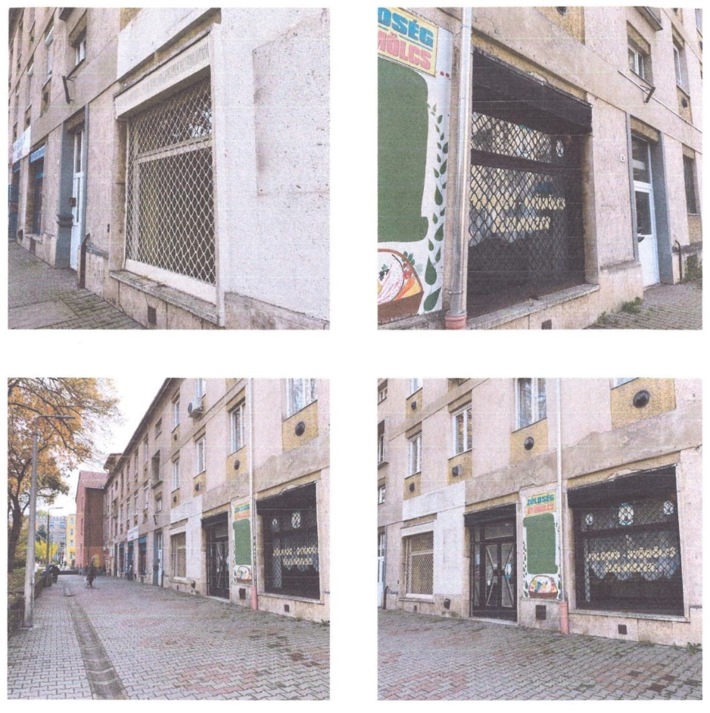

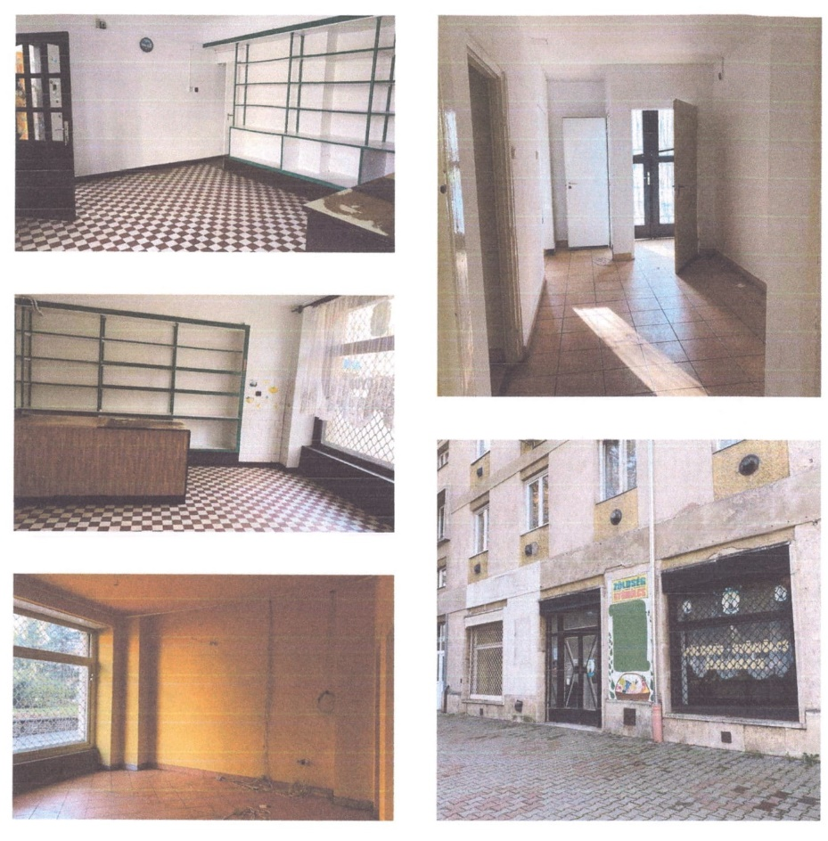

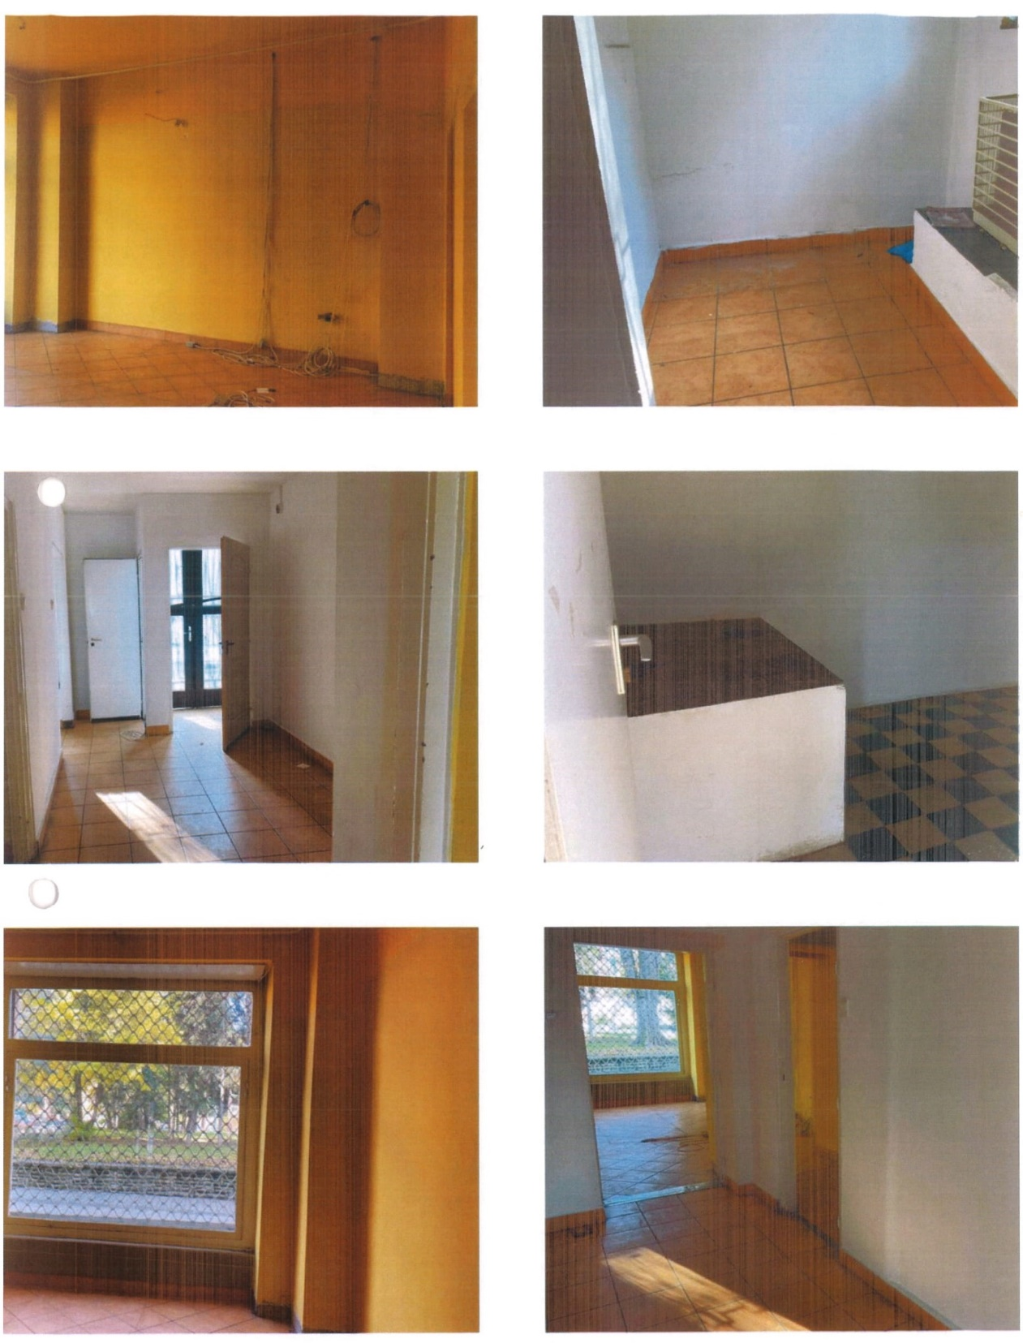

Salgótarján, December 8. tér 2. fsz. 1.
3933/6/A/24 hrsz.

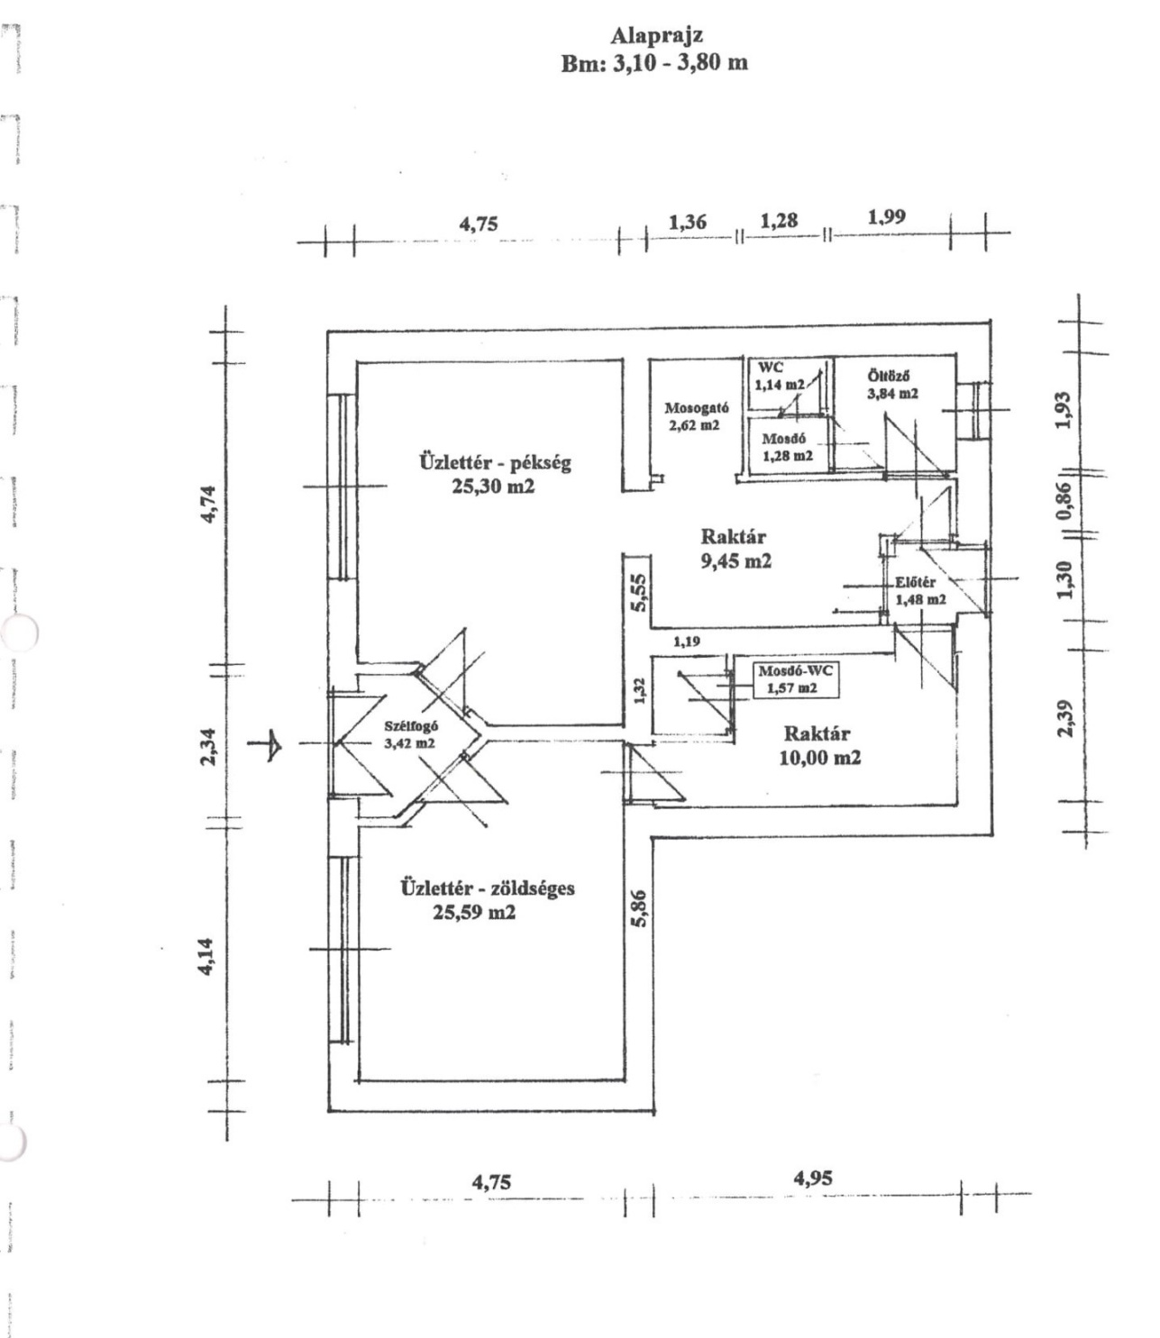

Pályázati feltételek, a pályázati eljárás szabályai

A Salgótarján 3933/6/A/24 hrsz.-ú ingatlanra megállapított induló vételár áfamentes 5.800.000 Ft, azaz áfamentes ötmillió-nyolcszázezer forint. Amennyiben a megajánlott vételár ezen minimális összeget nem éri el, az ajánlat érvénytelennek minősül!

Az ajánlattevők ajánlataikat (pályázati adatlap) zárt borítékban, 2 példányban - amelyből egy példányt minden oldalon eredetiben cégszerű aláírással, magánszemélyeknél eredeti aláírással, illetve a meghatalmazott aláírásával ellátva, további példányt az eredetiről készült másolatban – nyújthatják be 2020. december 14. napján 12:00 óráig.
A pályázat benyújtása történhet:
- személyesen a kiíró székhelyén (3104 Salgótarján, Park út 12. Titkárságán /Hétfőtől-Csütörtökig: 9:00 – 15:00, Péntek: 9:00 – 13:00/) zárt borítékban, a borítékon csak a vétellel megpályázott ingatlan címe szerepelhet:
3100 Salgótarján, December 8. tér 2. fsz. 1. szám alatti ingatlan pályázata
- postai úton tértivevényes küldeményként, a következő névre és címre:
SALGÓ VAGYON KFT.
(3100 Salgótarján, December 8. tér 2. fsz. 1. szám alatti ingatlan pályázata)
Salgótarján
Park út 12.
3104
Amennyiben az ajánlatot meghatalmazott írja alá, köteles közokirattal vagy teljes bizonyító erejű magánokirattal igazolni képviseleti jogosultságát, illetve annak mértékét.

A személyesen benyújtott pályázat átvételi elismervénnyel (postai küldemény esetén tértivevénnyel) kerül átvételre.

Egy pályázó csak egy ajánlatot tehet.

A benyújtott ajánlatnak tartalmazni kell az ajánlattevő részletes és jogilag kötelező erejű nyilatkozatát:
a) a kiírásban és a részletes dokumentációban (pályázati feltételekben) foglalt feltételek elfogadására vonatkozóan;
b) az általa vállalt vételár összegére és annak megfizetésére, fizetési határidejére, a szerződés határidőn belüli megkötésére vonatkozóan.

A pályázatok felbontására a kiíró székhelyén 2020. december 15. napján kerül sor. A kiíró a bontás eredményéről az elbírálást követő napon telefonon és postai úton is értesíti a pályázókat.

A pályázat érvényességének feltételei:
- a „PÁLYÁZATI ADATLAP” pontos és olvasható kitöltése, eredeti aláírása
- minimum az induló vételár megajánlása

A pályázat elbírálása során a rangsoroláskor alkalmazott szempontok:
- a pályázati kiírásban szereplő ingatlanra nyújtott pályázati ajánlat (vételár).

Amennyiben a kiíró a bontás eredményeképpen azt állapítja meg, hogy az ajánlatok közül nem választható ki egyértelműen a legkedvezőbb ajánlat, mert két vagy több azonos ajánlat érkezett, ártárgyalás (licitálás) kiírására kerül sor, melyről annak időpontja előtt legalább 5 munkanappal értesíti az érintett ajánlatok benyújtóit.

Az ártárgyaláson a pályázók ajánlataikat módosíthatják azzal, hogy a korábban megajánlott vételár nem csökkenthető, és az ajánlatnak továbbra is meg kell felelnie a pályázati kiírásban rögzített valamennyi feltételnek. Az ártárgyaláson az ajánlatot tevő személyesen vesz részt, azon a licit lépcső 50.000 Ft. Az ártárgyalás lezárását követően a pályázatok rangsorolására kerül sor.

A pályázó ajánlati kötöttsége akkor kezdődik, amikor az ajánlatok benyújtására nyitva álló határidő letelt, és az a szerződés megkötéséig tart.

Az adásvételi szerződés megkötésére az ajánlatok elbírálását követő 5 munkanapon belül kerül sor.
Jelen esetben a vételár meghaladja az 5.000.000 Ft értékhatárt, ezért a Magyar Államot elővásárlási jog illeti meg. A szerződés a Magyar Állam elővásárlási jogra vonatkozó lemondó nyilatkozatának kézhezvételének napján lép hatályba. Amennyiben az elővásárlásra jogosult Magyar Állam él elővásárlási jogával, úgy az adásvételi szerződés a Magyar Állammal kerül megkötésre.

A vételár megfizetése:
- a szerződés hatálybalépéséről történő értesítés kézhezvételét követő 15 napon belül egyösszegben banki átutalással
- a helyiség birokba adására a vételár megfizetését követő 5 munkanapon belül kerül sor.

Ajánlattevő kötelezettsége az adásvételi jogügyletet terhelő visszterhes vagyonátruházási illeték, a tulajdonjog bejegyzéséhez kapcsolódó földhivatali eljárási díj (a pályázati kiírás napján hatályos jogszabály alapján 6.600 Ft) és bonyolítási díj (50.000 Ft + áfa) megfizetése.

A kiíró jogosult az eljárást eredménytelennek nyilvánítani, amennyiben
- nem érkezett pályázati ajánlat,
- kizárólag érvénytelen ajánlatok érkeztek,
- egyik ajánlattevő sem tett a pályázati felhívásban foglaltaknak megfelelő ajánlatot, vagy egyik ajánlat sem érte el a tulajdonos önkormányzat által meghatározott minimális értékesítési árat,
- a kiíró egyéb okok miatt az eljárás érvénytelenítéséről döntött.

A kiíró fenntartja magának a jogot, hogy a nyertes ajánlattevő visszalépése esetén a pályázat soron következő helyezettjével kössön adásvételi szerződést, amennyiben az megfelel a pályázati feltételeknek.

A kiíró hiánypótlást előírhat.

A pályázat benyújtásával az ajánlattevő elfogadja a jelen pályázati feltételeket, és vállalja az abban foglalt kötelezettség teljesítését; továbbá tudomásul veszi, hogy ajánlata kidolgozásával felmerült költségek őt terhelik, azokat a kiíróra nem háríthatja.

EGYÉB TUDNIVALÓK, SZABÁLYOK:

Az ingatlan megtekintését a kiíró előre egyeztetett időpontban tudja biztosítani. Időpont egyeztetés az alábbi telefonszámon: 32/700-108 (723. mellék).

Az ingatlan birtokba adásának feltétele a teljes vételár megfizetése.

A megkötendő adásvételi szerződésben alkalmazásra kerül a nemzeti vagyonról szóló 2011. évi CXCVI. törvény önkormányzati vagyon hasznosítására vonatkozó szabályai is, továbbá a pályázónak igazolnia kell, hogy a törvény alapján jogi személy esetén átlátható szervezetnek minősül. Ezekről a feltételekről részletes információ a lent megjelölt telefonszámon szerezhető be.

Ajánlatkérő fenntartja a jogot a pályázat – indoklás nélkül történő – eredménytelenné minősítésére.

További információ a Salgó Vagyon Kft. vagyonkezelési divízió 32/700-108 (723. mellék) telefonszámon, illetve a +36-20/627-1619 titkársági mobilszámon szerezhető be.

Salgótarján, 2020. december 2.

Méhes András
ügyvezető igazgató

